IT2865 Scheda creata il 20 settembre 2023
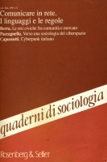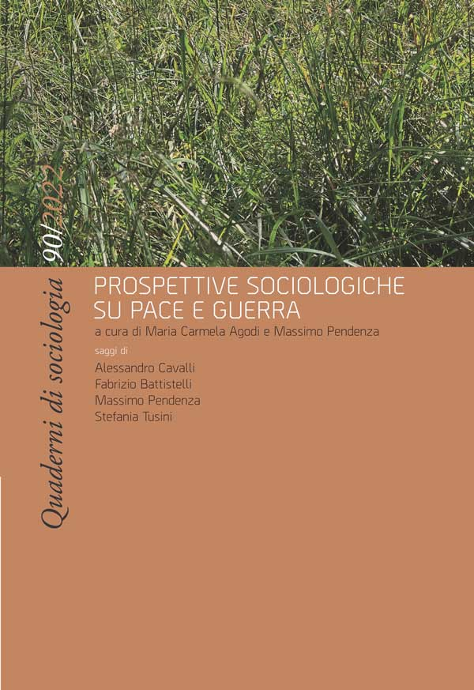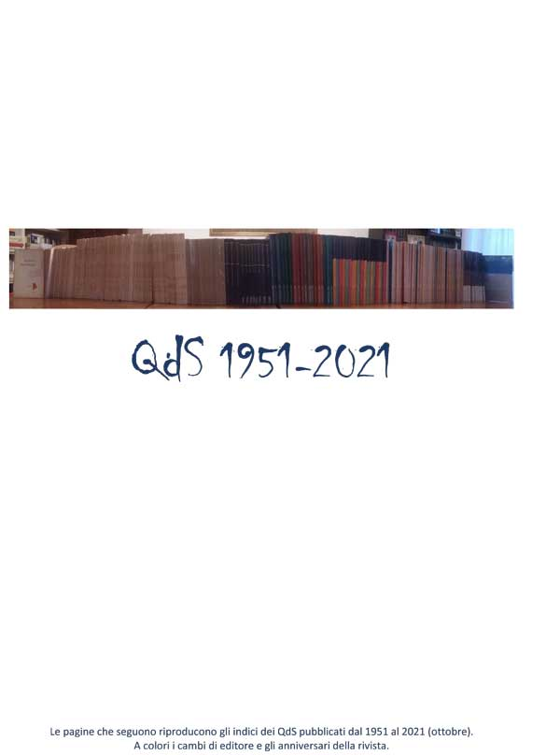
Descrizione storico-bibliografica
*Quaderni di sociologia. - 1 (estate 1951)-30, n. 2/4 (1982); 31, n. 1 (1984)-35,n. 13 (1990); 36, n. 1 (1992)- . - Torino : Taylor, 1951- . - volumi ; 24 cm. ((Trimestrale; quadrimestrale dal 1984. – Direttori: Luciano Gallino (1968-2015); Paolo Ceri e Paola Borgna (2016-). - L’editore varia: Torino : Einaudi (1979-1982); Milano : Edizioni di comunità (1984-1990); Torino : Rosenberg & Sellier (1992-). - Con sommari dei vol. dal 1969. – Dal n. 13 (1997) disponibile anche in Internet all’indirizzo: https://journals.openedition.org/qds/. – Indici 1951-1921 a: https://www.rosenbergesellier.it/ita/titolo?ref=1490. - BNI 1952-6356. – ISSN 1952-6356; 0033-4952; 2421-5848 online. - RAV0109347
Soggetto: Sociologia – Periodici
Classe: D301.05

Volumi disponibili in rete 1(1951); 13(1997)-

Informazioni storico-bibliografiche
I “Quaderni di Sociologia” sono una rivista quadrimestrale di Sociologia generale pubblicata ininterrottamente dal 1951 ad oggi; già diretta dal 1968 al 2015 da Luciano Gallino, è oggi diretta da Paolo Ceri e Paola Borgna.
I “Quaderni di Sociologia” analizzano le crisi e gli sviluppi, i mutamenti e le trasformazioni della società contemporanea, facendosi artefici di una riflessione critica documentata sui temi, persistenti e nuovi, che si impongono alla coscienza civile.

Vent’anni di Quaderni di Sociologia in Open Access: l’accessibilità dei contenuti come bene pubblico
by Maddalena Briganti · 3 Luglio 2017
Dal numero 13 del 1997, l’archivio degli ultimi vent’anni di Quaderni di Sociologia, storica rivista di sociologia generale è oggi disponibile in accesso aperto OpenEdition Journals. La digitalizzazione dell’archivio è stata realizzata grazie al sostegno ricevuto dalla Fondazione CRT, che con il suo contributo ha consentito di mettere a disposizione di tutti un patrimonio di analisi critiche, metodologicamente rigorose e teoricamente orientate sui processi e le strutture della nostra società e dei suoi mutamenti. Le riflessioni sulla rete, le tematiche ambientali, il rapporto con le tecnologie, l’istruzione, la crisi in Italia e in Europa sono soltanto alcuni dei temi ora consultabili da un qualsiasi dispositivo connesso alla rete.
https://openeditionitalia.it/1099

